分数除法
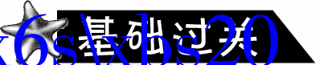 不夯实基础，难建成高楼。
1. 计算下列各题。
÷4÷ ×÷ 24÷×

÷÷ 6×÷ ÷×

2. 水果店运进200箱梨子，第一天卖出总数的，第二天卖出第一天的。第二天卖出总数的几分之几？第二天卖出多少箱？

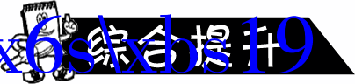 重点难点，一网打尽。
3. 除以一个数的商与乘的积相等，这个数是多少？

4. 王师傅看一本科普书，第一周看了这本书的，正好看了28页，第二周看了这本书的，你知道王师傅第二周看了多少页吗？

5. 妈妈买回一些苹果，小力吃了2个，吃了苹果的，爸爸吃了苹果的，你知道爸爸吃了多少个苹果？

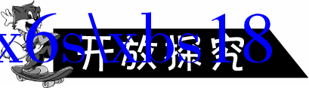 举一反三，应用创新，方能一显身手。
6. 已知三角形的面积是平方米，它的高是多少米？
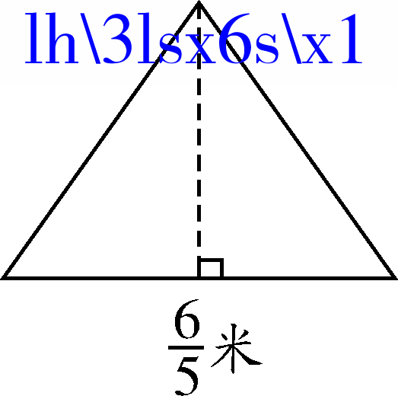

第7课时
1. 15 1
2. 40箱 3.
4、 28÷×＝56(页)
5. 2÷×＝3(个)
6. ×2÷＝(米)

